青岛硕丰橡塑制品有限公司
职业病危害现状评价报告工作公示信息表
用人单位名称 | 青岛硕丰橡塑制品有限公司
项目地址 | 青岛西海岸新区张家楼李家村（204国道北300米）
联系人 | 刘芳
项目负责人 | 王蕙
公示信息类别 | 职业病危害现状评价
项目组主要成员 | 姓名 | 技术职务 |  | 资质证书号
项目组主要成员 | 王蕙 | 工程师 |  | (鲁)PB0120210012
项目组主要成员 | 宋海燕 | 工程师 |  | (鲁)PB0120220016
项目组主要成员 | 刘颖 | 工程师 |  | (鲁)PB0120220015
项目组主要成员 | 薛娜 | 检测员 |  | (鲁)JB0120220021
项目组主要成员 | 冯国君 | 检验员 |  | (鲁)JB0120210031
现场调查人员 | 宋海燕、刘颖 | 陪同人 |  | 刘芳
现场调查时间 | 2023.07.18 | 现场采样时间 |  | 2023.08.21~2023.08.23
现场采样人员 | 陈明芬、薛娜、武学凯、卢禹杉、宋海燕
现场影像资料 | 现场调查 |  | 现场采样 |  | 现场测量
现场影像资料 | 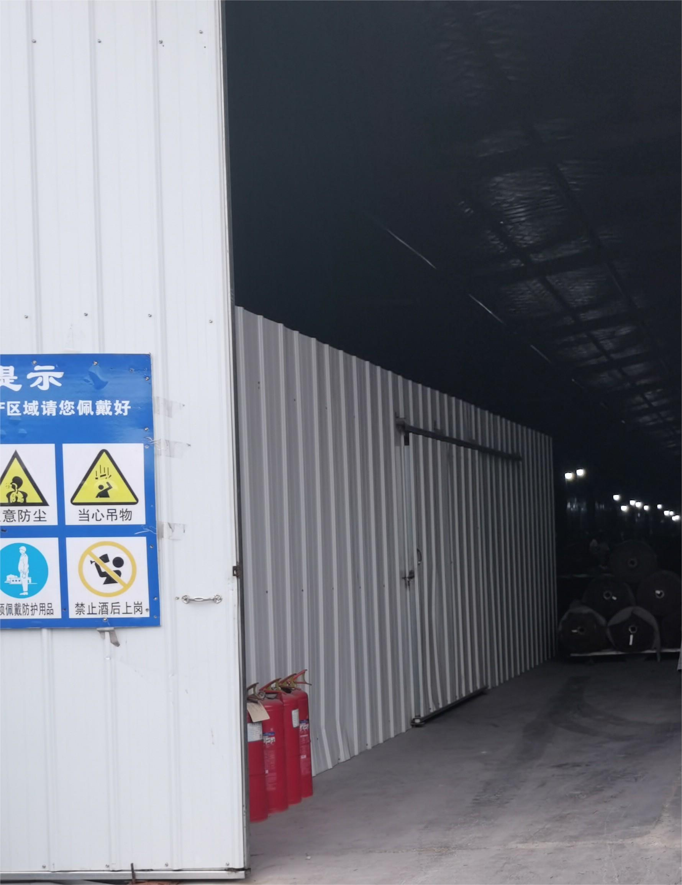 |  | 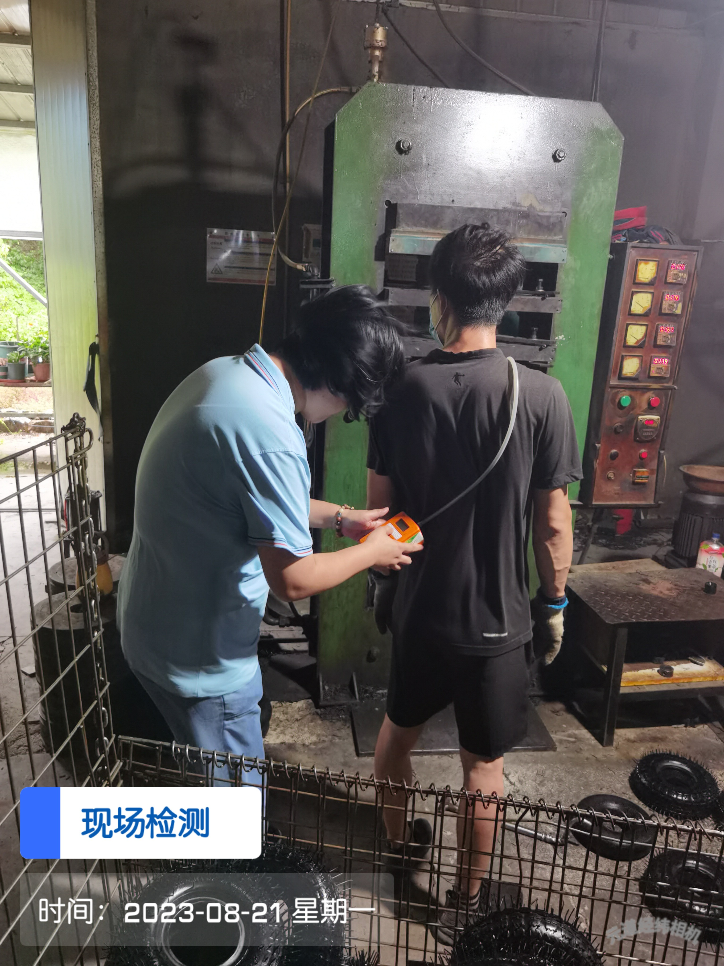 |  | 